**关于王子杰同学参加自主招生材料的公示**

王子杰，系我校2016级学生，注册学号：2016371301000230489。该生今年报考了中国石油大学（华东）、中南财经政法大学、南京航空航天大学三所大学的自主招生，根据招考要求，现将报考考生材料予以公示，如有异议请与临沂二中监察室联系。

山东临沂第二中学

2019年4月10日

1、成绩、排名信息

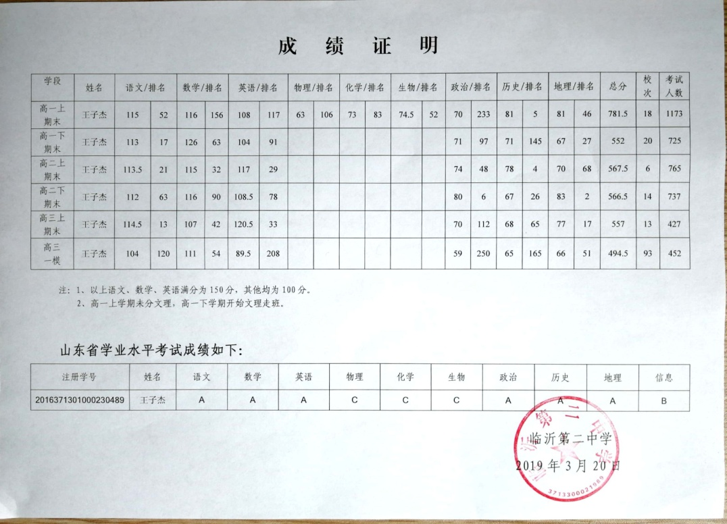

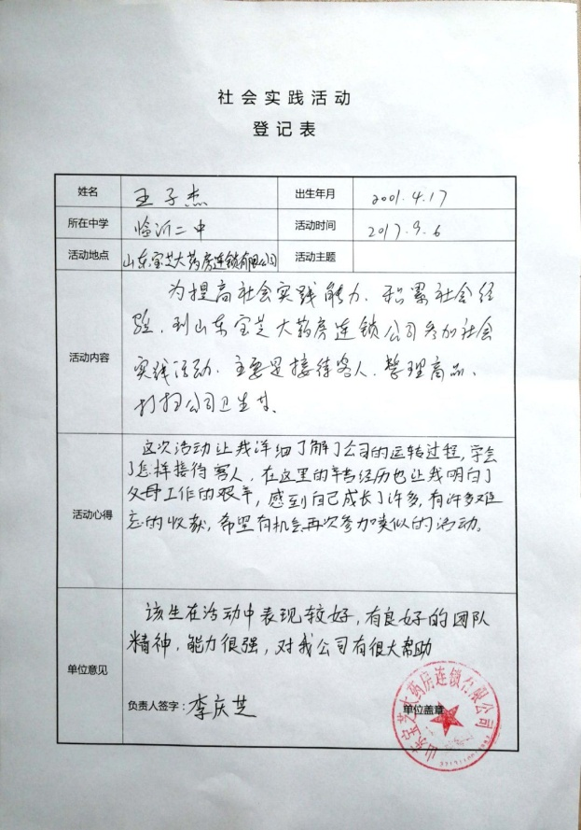2、社会实践信息

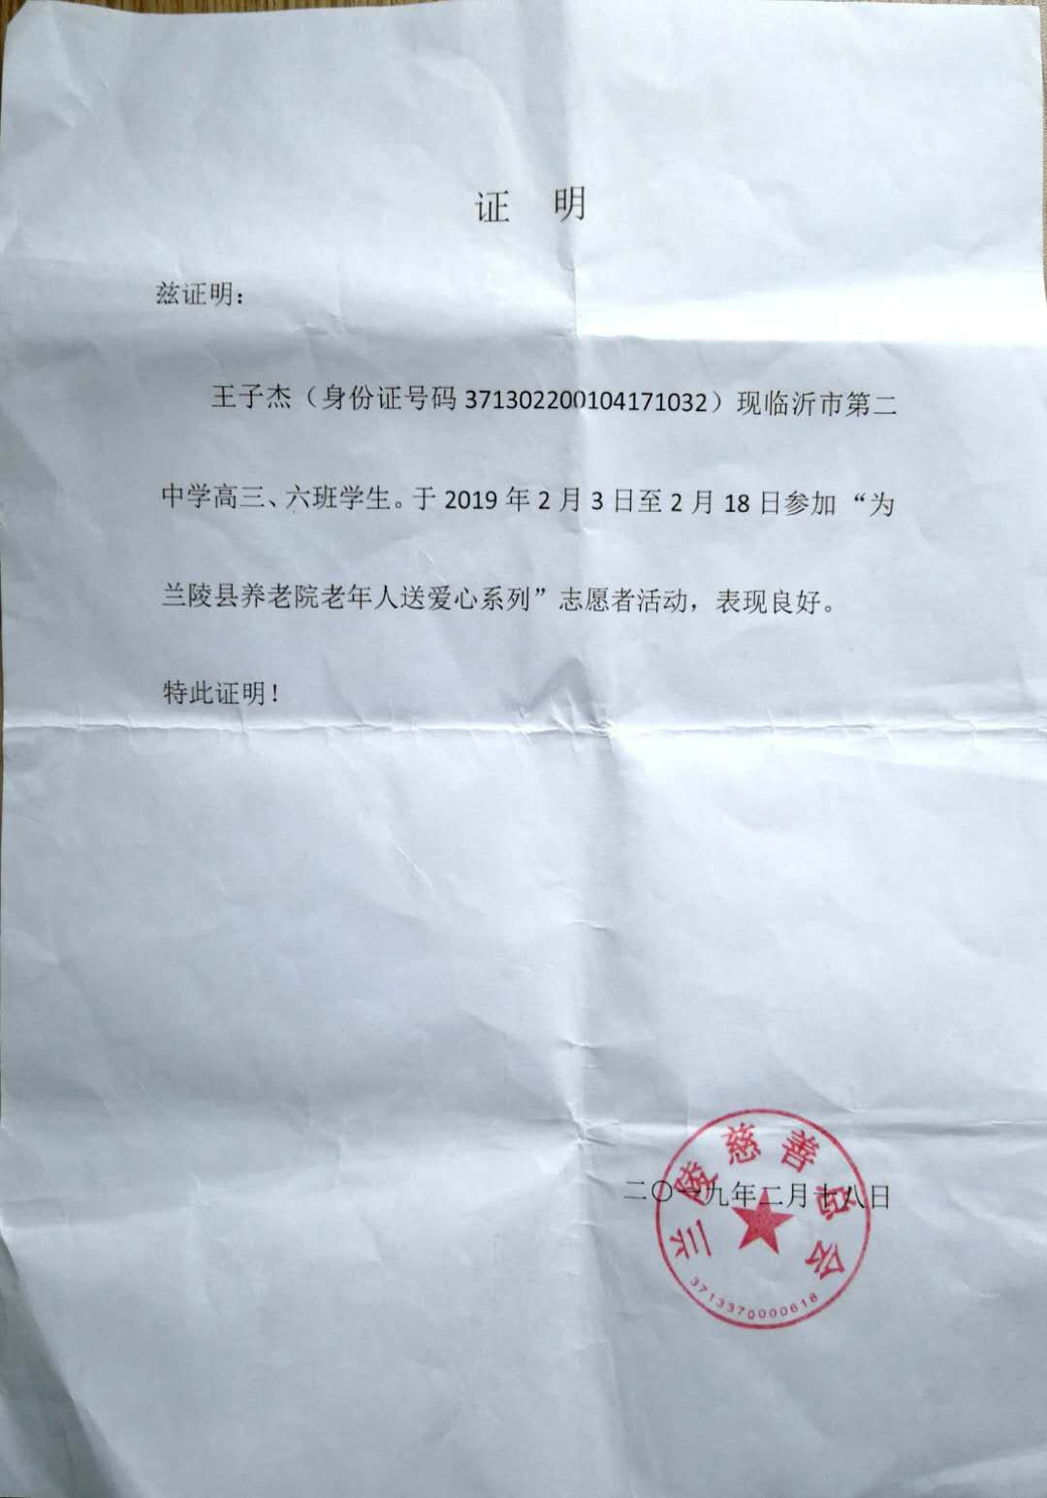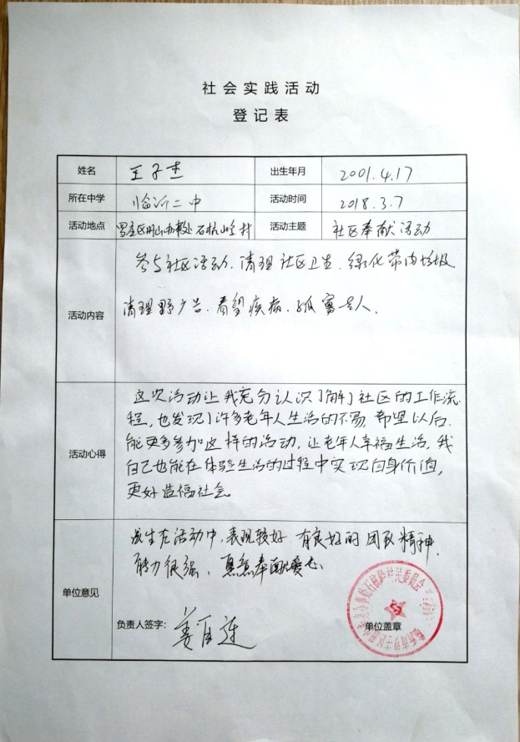

3、证书信息

